**PHÒNG GIÁO DỤC VÀ ĐÀO TẠO QUẬN 12**

**Hướng dẫn đáp án môn Toán 8**

**Năm học 2022-2023**

**Bài 1: (2,0 điểm)** Tính



 0,25 điểm

 0,25 điểm



 0,25 điểm

 0,25 điểm



 0,25 điểm

 0,25 điểm



 0,25 điểm



 0,25 điểm

**Bài 2: (1,5 điểm)** Phân tích đa thức thành nhân tử



 0,25 điểm

 0,25 điểm



 0,25 điểm

 0,25 điểm

 0,25 điểm + 0,25 điểm

**Bài 3: (1,5 điểm)** Tìm x



 0,25điểm

 0,25 điểm



 0,25 điểm



 0,25 điểm



 0,25 điểm



 0,25 điểm

**Bài 4: (1,0 điểm)**

a) Số tiền bán lẻ một thùng nước ngọt là:  đồng 0,25 điểm

Vậy khi bán hết một thùng nước ngọt cửa hàng đó thu được lãi so với giá gốc là

 0,25 điểm

b) Số tiền bán lẻ một thùng nước ngọt trong đợt cuối năm là:

đồng 0,25 điểm

Số tiền của hàng đã mua một thùng nước ngọt của đại lý phân phối (lãi suất bán ra ) là

đồng 0,25 điểm

**Bài 5: (1,0 điểm)**

a) Quãng đường AB là:  0,25 điểm

Xét  vuông tại  có:





 0,25 điểm

Thời gian từ lúc chiếc xuồng máy thứ hai chuyển hưởng đi được đến bến C gặp chiếc xuồng máy thứ nhất là:  0,25 điểm

b)  0,25 điểm

**Bài 6: (3,0 điểm)**

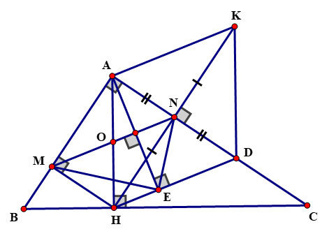

1. Chứng minh: Xét AMHN có 0.25 điểm

Góc BAC = Góc AMH = Góc ANH = 900  0.25 điểm

=> AMHN là hình chữ nhật 0.25 điểm

Chứng minh được ND = MH (cùng = NA) 0.25 điểm

Xét MHDN có ND//MH, ND = MH 0.25 điểm

MHDN là hình bình hành (Tứ giác có 2 cạnh đối song song và bằng nhau) 0.25 điểm

1. Chứng minh được AHDK là hình bình hành 0.25 điểm

Ta có AD vuông góc HK 0.25 điểm

AHDK là hình thoi (Hình bình hành có 2 đường chéo vuông góc) 0.25 điểm

1. Chứng minh: 

NA = NE =>ANE cân, MNAE=> Góc BNA = Góc MNE

=>ANM =ENM => Góc NAM = Góc NEM = 900  0.25 điểm

(Hoặc Chứng minh đc EO = 1/2AH 0.25 điểm

EO = 1/2 MN (AH = MN) và EO là trung tuyến => tam giác MEN vuông tại E => đpcm) 0.25 điểm

***\*Lưu ý:*** *Cách làm khác nếu đúng đều được điểm tối đa.*

**---HẾT---**